

PAUTA ACTIVIDAD
POBLACIÓN EN LAS REGIONES

Observe el siguiente mapa y datos de población; luego, responda a las preguntas.

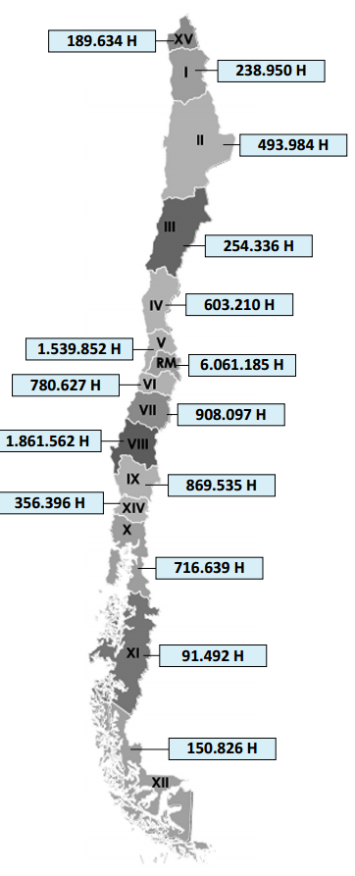
- Nombre las cuatro regiones menos pobladas de Chile.
Arica y Parinacota, Región de Tarapacá, Región de Aysén del General Carlos Ibáñez del Campo y Región de Magallanes y de la Antártica chilena

- ¿Qué tienen en común esas regiones?
Se encuentran en las zonas extremo norte o sur del país

- ¿Cuáles cree usted que son los factores que influyen para que ocurra esta situación?
Influye el tema del aislamiento y especialmente del clima extremo en esas zonas.

- Nombre las cuatro regiones más pobladas de Chile
Metropolitana de Santiago, Región de Valparaíso, Región del Biobío y Región del Maule.

- ¿Qué tienen en común esas regiones?
Se encuentran en la zona central del país.

- ¿Cuáles cree usted que son los factores que influyen para que ocurra esta situación?
Tienen un clima templado y es una zona con más industrialización, por lo que hay más trabajo y comodidades.

Considerando el análisis del mapa, responda:

- ¿Cuáles problemas cree usted que se originan de la distribución de la población?
Los problemas que se pueden ver es que las zonas más extremas se encuentran aisladas, es más difícil que lleguen productos rápidamente. Además, al haber más industrias en la zona central, hay más trabajo, por lo que hay una constante migración hacia la zona central debido a este tema.

- ¿Cuáles son las medidas que se podrían adoptar, para mejorar la ocupación del territorio de Chile?
Respuesta libre.

Elaborado por: Programa de Educación Rural de la División de Administración General. Ministerio de Educación de Chile.

